TU VIAJE SOÑADO NAVIDAD EN NEW YORK 2026

FECHA DE VIAJE:
20 al 26 de diciembre: 6 noches
21 al 26 de diciembre: 5 noches

Valor por persona: $8.399.000
📍 Ruta: Bogotá – JFK - Bogotá
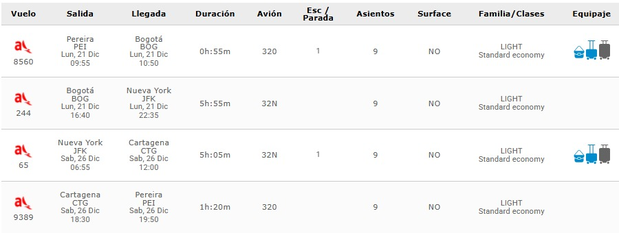

SU TARIFA INCLUYE:
✅ Tiquete Aéreo Ida y Regreso.
✅ Alojamiento según plan seleccionado
✅ Traslados diurnos aeropuerto /Hotel / Aeropuerto
✅ Tour del Alto y Bajo Manhattan.
✅ Tour de compras jersey Gardens
✅ Asistencia médica
✅ Fee Bancario.

PROGRAMA NO INCLUYE
❌ Asignación de Silla & Check In Aéreo.
❌ Gastos y servicios No especificados en el Programa.
❌Trámite de pasaporte, visa y valores consulares (cuando se requiera).
❌ Seguro Hotelero.

☛ Tarifas Sujetas a cambio y Disponibilidad de Cupos en el Momento de reservación.
HOTELES SUGERIDOS (SUJETOS A DISPONIBILIDAD EN EL MOMENTO DE CONFIRMAR LA RESERVA)
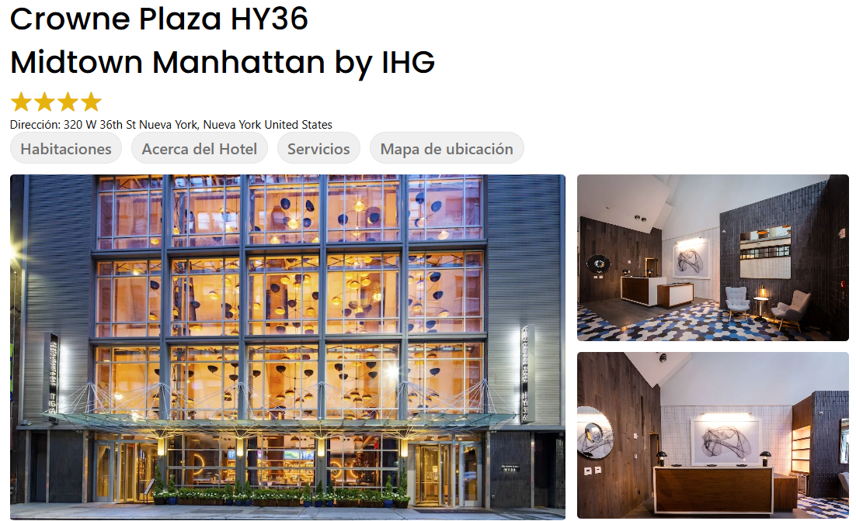

ITINERARIO SUGERIDO (5 NOCHES)

21 diciembre
Día 1: New York
Traslado DIURNO de entrada regular (JFK / LGA / EWR) al hotel. Check-in. Alojamiento.

22 diciembre
Día 2: New York – Alto y Bajo Manhattan
Desayuno en el hotel, a la hora prevista de la ciudad. En camino al Alto Manhattan a lo largo del Central Park pasaremos por el Lincoln Center, el edificio Dakota y Strawberry Fields.Harlem, 5ta Avenida, Rockefeller Center, Hudson Yards, Grenwich Village, Zona cero, Estatua de la Libertad y los Puentes del East River. Tarde Libre. Alojamiento.

23 diciembre
Día 3: New York - Tour de Compras: Jersey Gardens Outlet
Desayuno en el Hotel. Traslado en autobús de turismo al centro comercial tipo outlet The Mills at Jersey Gardens en Elizabeth, New Jersey. Este centro comercial techado (indoor) de dos niveles cuenta con más de 200 tiendas de marcas reconocidas internacionalmente (Nike, Tommy Hilfiger, Calvin Klein, Michael Kors, entre otras). Su mayor atractivo es que en el estado de Nueva Jersey la ropa y el calzado están exentos de impuestos a las ventas (Tax-Free), ofreciendo un ahorro sustancial en comparación con las compras en Nueva York.

24 diciembre
Día 4: New York
Desayuno en el hotel. Día libre para actividades personales (Nochebuena). Alojamiento

25 diciembre
Día 5: New York
Desayuno en el hotel. Día libre para actividades personales (Navidad). Alojamiento

26 diciembre
Día 6: New York, NY
Desayuno en el hotel Traslado DIURNO de salida regular (JFK / LGA / EWR) al aeropuerto.

